**Kratki oddymiające**

**Od skutecznego oddymiania budynku zależy zdrowie i życie przebywających w nim ludzi. Każdy element instalacji oddymiającej powinien być odpowiednio dobrany, a co najważniejsze - bezpieczny. <strong>Kratki oddymiające</strong> to zakończenie każdego przewodu, których prawidłowa przepustowość jest jednym z ważnych aspektów funkcjonowania zabezpieczeń.**

W ofercie firmy Frapol znaleźć można **kratki oddymiające**, których przeznaczeniem są nie tylko typowe instalacje oddymiające, ale również systemy o funkcjonalności mieszanej. Montuje się je w instalacjach nawiewnych lub wyciągowych. Dzięki wykorzystaniu opcjonalnych nasadek GO istnieje możliwość zmiany powierzchni efektywnej kratki, a co za tym idzie ustawienia odpowiednich warunków pracy instalacji.

**Kratki oddymiające - regulację pozostaw ekspertom**

Decydując się na montaż tego typu rozwiązań, należy pamiętać by wszelkie prace związane z doborem parametrów i regulacją urządzeń wykonywali wykwalifikowani instalatorzy. Każda zmiana ustawień po zakończeniu regulacji może skutkować niepoprawnym działaniem oddymiania. Dlatego też by pozostać bezpiecznym, należy zaufać ekspertom.

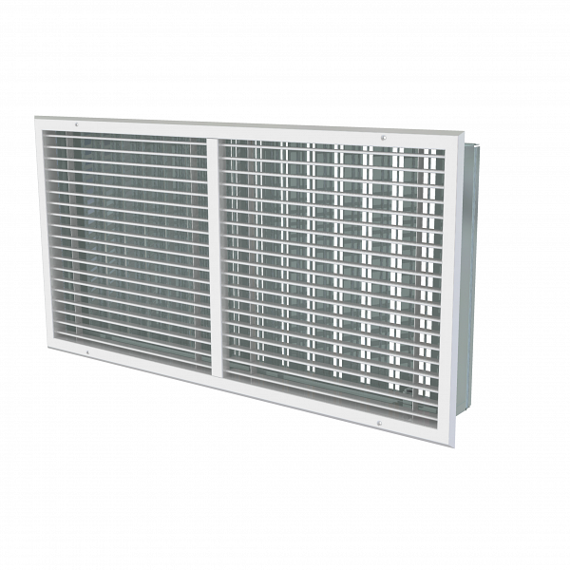

**Oferta Frapol**

*Kratki oddymiające* ST-PP-W oraz ST-PP-S (z kierownicami poziomymi lub pionowymi) dostępne są na stronie internetowej <http://www.frapol.com.pl/produkt/183/Kratki-oddymiajace-typu-ST-PP-z-nasadkami-regulacyjnymi-GO>. Produkty te są zbudowane w całości z blachy stalowej. Montowane są w otworach, na ramkach kołnierzowych lub na króćcach z wywinięciem o nominalnych wymiarach.